三年 班 座號： 姓名：
高雄市立右昌國民中學九十三學年度第一學期第一次段考理化科試卷(A)
三理１
（ ）1.右圖為單擺的擺動次數與時間的關係圖，則其週期與頻率分別為，

時間(秒)
時擺動次數︵次︶
甲：2.5秒/次；乙：2.5次/秒；丙：0.4秒/次；丁：0.4次/秒中的
(A)甲、丁(B)乙、丙(C)丁、甲(D)丙、乙。

ⅠⅡ圖
（ ）2.右圖為某單擺擺動次數和時間的關係圖，
僅由此圖判斷，
甲：擺長Ⅰ＞Ⅱ；
乙：欲使Ⅰ單擺與Ⅱ單擺同一週期，則須拉長Ⅰ單擺的擺長。
40
50
60
70
80
90
丙：可證明單擺的等時性。
丁：擺動愈久，週期變長。 (A)甲丙(B)乙丁(C)乙丙(D)甲丁。
（ ）3.右圖為車子某時刻的時速表，由此圖可知 (A)瞬時速率70km/kr (B)平均速率70km/hr
(C)瞬時速度70km/hr (D)平均速度70km/hr。
（ ）4.小瑜的父親開車載她由家中出發到霧台玩，車上的里程數由2679km增為2753，由此可知：兩地 (A)距離為74km (B)位移為74km (C)路徑長74km (D)位移大小為74km。
12
9 3
6
（ ）5.右圖所示為一時鐘，秒針長15cm，則當秒針由3的位置走到9的位置，針尖的
平均速率為cm/s﹖ (A)1 (B)3.14 (C)1.57 (D)2.57。
（ ）6.如右圖所示，一物體做直線運動，自A點向右移動到B點，花了5秒鐘，
再由B點折返移動到C點，花了10秒鐘，則此物體運動的 (A)總位移3cm，
總路程9cm(B)總位移－3cm，總路程9cm(C)總位移3cm，總路程15cm(D)總位移－3cm，總路程15cm。
（ ）7.承上題，物體的 (A)平均速度0.2cm/s，平均速率0.6cm/s(B)平均速度－0.2cm/s，平均速率0.6cm/s(C)平均速度－0.2cm/s，平均速率1cm/s(D)平均速度0.2cm/s，平均速率1cm/s。
（ ）8.甲、乙兩物體的位置x與時間t的關係如圖所示，若以東方為正，則下列敘述何者
錯誤﹖ (A)出發時甲物體在乙物體東方(B)兩物體皆向東方運動(C)兩物體的速度相同
(D)兩物體的距離將越來越遠。
x
t
0 10 20
A
丙
乙
甲
20
10

（ ）9.右圖為甲、乙、丙三物體沿筆直路線運動的x－t圖，當三人經過A點時，誰
的速度最快﹖ (A)甲(B)乙(C)丙(D)一樣快。
（ ）10.如右圖所示為一物體運動的位置－時間關係圖，下列敘述何者正確﹖
(A)10～20秒的平均速度為20m/s(B)30秒時位置在西方10m處
(C)0～5秒的平均速度為4m/s向東(D)25秒的瞬時速度為1m/s向西。

（ ）11.甲、乙兩車在同一直線上運動，其位置－時間關係圖如右所示，下列敘述何者正確﹖

(甲)甲車愈走愈快，乙車愈走愈慢(乙)5秒時甲車遇到乙車(丙)兩車的速度不同
(丁)乙車在10秒時的速度為零 (A)甲乙(B)丙丁(C)乙丙(D)甲丁。
（ ）12.根據下列圖形，判斷何者不是等速度運動﹖

(A)(B)(C)(D)

【背面有題】

（ ）13.右圖為一物體的v－t圖，向東為正，則下列敘述，甲：位移向西；乙：速度向東；
v
t
三理２
丙：加速度向西；丁：施力向東，正確的是 (A)甲丙(B)甲丁(C)乙丙(D)乙丁。
（ ）14.如右圖所示，甲、乙兩車運動速度和時間關係為兩條平行的斜線，則下列相關的敘述

，何者錯誤﹖ (A)甲、乙兩車皆做等加速度運動(B)甲車的加速度比乙車大(C)甲車的初
速度比乙車大(D)在相同的時間間隔內，甲車所走的距離比乙車大。
（ ）15.小捷在100公尺的賽跑中，第8秒的速率為5m/s，最後以6m/s的速率跑到終點，共花了
16秒，則平均速率為 (A)5.5m/s (B)0m/s (C)6.25m/s (D)6m/s。
（ ）16.有關等加速度運動的敘述，何者正確﹖ (A)速度愈來愈快的運動(B)加速度均勻變化的運動(C)單位時間的速度變化量都相等的運動(D)單位時間的加速度變化都相等的運動。
（ ）17.如果汽車的加速度方向與速度方向一致，則加速度減小時，下列敘述何者正確﹖ (A)汽車的速度變慢(B)汽
v
t
10
5
(m/s)
(s)
車的速度仍變快(C)當加速度減小到零時，汽車靜止(D)汽車做等加速度運動。
（ ）18.右圖中，若向北為正，則 (A)初位置在10m的地方(B)4秒時的速度為2m/s向南
(C)5秒內向南走了25m(D)加速度為2m/s²向南。
（ ）19.下圖(一)為某物體做直線運動的v－t圖，下列敘述何者錯誤？ (A)0～2秒內，平均速率為m/s(B)2～4秒物體所受合力＝0(C)4.5秒時的加速度為－80m/s²(D)物體運動方向有改變。

80 20
t(秒)
ｖ(m/s)

圖(一)

t(秒)
ｖ(m/s)

圖(二)

（ ）20.上圖(二)為火箭升空的v－t圖，下列敘述何者正確﹖甲：10秒時上升到最高點；乙：10～30秒的平均加速度大於30～50秒的平均加速度；丙：最高點離地面600m；丁：50秒時離地面200m (A)甲乙(B)丙丁(C)甲丁(D)乙丙。
（ ）21.下列有關自由落體的敘述(不計空氣阻力)，何者正確﹖ (A)物體受力愈來愈大，故速度愈來愈快(B)物體落下過程中，速度增加，加速度不變(C)物體落下過程中，速度和加速度同時增大(D)物體的初速度可以不等於0。
（ ）22.大小相同、質料不同的兩金屬球，由相同高度自由落下當不考慮空氣阻力時，下列敘述何者錯誤﹖ (A)加速
t(秒)
ｖ(m/s)

度相同(B)時間相同(C)受力相同(D)著地速度相同。
（ ）23.右圖為物體v－t圖，則0～12秒的平均加速度為
(A)－1.25m/s²(B)－m/s²(C)m/s²(D)－2.5m/s²。
（ ）24.若在水平面上，有一盛水的燒杯向左作加速度運動，此
燒杯內水面的狀態最可能為下列何種圖形﹖

（ ）25.將打點計時器的頻率固定，以不同的速率由左向右拉動甲、乙、丙、丁紙帶，
四段紙帶的長度都相同，請問下列敘述，Ⅰ：拉動甲紙帶的速率最快；
Ⅱ：乙紙帶的平均速率大於甲；Ⅲ：丙的加速度大於零；Ⅳ：丁的速度愈來愈快
(A)Ⅰ、Ⅱ(B)Ⅲ、Ⅳ(C)Ⅰ、Ⅲ(D)Ⅱ、Ⅳ。
（ ）26.假設甲、乙二物體的質量比為1：3；且使甲物體有1公尺/秒²的加速度，需施F牛頓的力。若將兩物體綁在一起，使它們有2公尺/秒²的加速度，則需施力多少﹖ (A)6F牛頓(B)3F牛頓(C)8F牛頓(D)4F牛頓。
三理３
三年 班 座號： 姓名：
（ ）27.質量1000公斤的汽車正以72公里/小時的速度行駛，突然遇到緊急狀況而煞車，經5秒後完全停止，若煞車過程中的摩擦力一定，則煞車時，車子所受的摩擦力為何﹖ (A)4000牛頓(B)3600牛頓(C)5000牛頓(D)7200牛頓。
（ ）28.重量19.6N的物體，放在光滑桌面上，受1kgw的水平推力，則加速度＝ (A)19.6m/s²(B)2m/s²(C)4.9m/s²(D)m/s²。
（ ）29.火箭能向前推進，其原因為何﹖ (A)噴出的氣體施力於空氣，空氣給火箭的反作用力(B)噴出的氣體給火箭的反作用力(C)噴出的高速氣流減少空氣阻力(D)噴出氣體減少重量產生浮力。
8 t(s)
v(m/s)
5
1
（ ）30.質量10公斤的物體，受外力作用下，其v－t圖如右，則此外力為多少牛頓﹖
(A)0.5 (B)5 (C)20 (D)16。
（ ）31.右圖為牛頓運動定律實驗的F－a關係圖，則M₁、M₂、M₃此三物體質量大小關係為
M₁
a
F
M₂
M₃
(A)M₃＜M₂＜M₁ (B)M₃＞M₂＞M₁ (C)M₃＜M₁＜M₂ (D)M₁＜M₃＜M₂。
（ ）32.喬丹將籃球自a處(離手)垂直上拋，球到最高點b，再下墜至原處則下列敘述何者正確﹖
(空氣阻力不計) (A)a→b，速度向上，受力向上(B)在b點靜止，加速度＝0(C)a→b與b→a的加速度相同(D)在b點達靜力平衡，故速度為0。
（ ）33.有關萬有引力的敘述，何者錯誤﹖ (A)地球繞太陽，是因太陽吸引地球，提供地球運行的向心力(B)地球吸引太陽的力＝太陽吸引地球的力(C)物體落向地面，是因地球吸引物體的力＞物體吸引地球的力(D)懸浮在空氣中的熱氣球和地球間仍有萬有引力。
（ ）34.在光滑水平地板上，質量分別為40kg及60kg的小孩與大人坐在滑板上互推如右圖。
在互推過程中，小孩與大人加速度大小之比為何﹖(不計阻力與滑板質量) (A)1：1
(B)2：3 (C)3：2 (D)4：3。
（ ）35.一個小石子在垂直面上作圓周運動，如右圖所示，若運動的速率不變，則石子在A點時的
速度方向為何﹖ (A)↑(B)→(C)↓(D)←。
（ ）36.承上題，石子在C點時的所受合力的方向為何﹖ (A)↑(B)→(C)↓(D)←。
（ ）37.有關於圓周運動的敘述，何者正確﹖ (A)所受的向心力維持方向一定(B)轉動愈快，所需向心力愈大(C)是一等速度運動(D)是一等加速度運動。
◎一物體靜置在桌面上如右圖W₁為物體所受之重力，N₁為桌面支撐物體的力，W₂為物體
吸引地球之力，N₂為物體作用於桌面之力，則：
（ ）38.使物體平衡的是那兩力 (A)N₁、W₁ (B)N₁、N₂ (C)W₁、W₂ (D)N₂、W₂
（ ）39.W₁的反作用力為 (A)N₁ (B)N₂ (C)W₂。
（ ）40.某物體做加速度運動，打點計時器在物體後面
的紙帶上所留的點，分布情形如右圖所示(每兩點間的時間
間隔為1/10秒)，試求平均加速度為： (A)10m/s² (B)20m/s²
(C)200m/s² (D)100m/s²。
（ ）41.右圖(一)為東亞地區某日之天氣圖，下列敘述何者正確﹖ (A)X處為上升氣流，
Y處為下降氣流(B)X處為下降氣流，Y處為上升氣流(C)X處為上升氣流，Y處
為上升氣流(D)X處為下降氣流，Y處為下降氣流。

圖(一)
【背面有題】

（ ）42.右圖(二)為某年6月24日8時的地面天氣圖，據此判斷下列何者正確﹖ (A)圖中鋒面

圖(二)
三理４
為冷鋒(B)甲處為高壓中心(C)在鋒面附近常屬陰雨的天氣(D)當日臺北有午後雷陣雨，是
因此鋒面所致。

圖(三)
（ ）43.右圖(三)是北半球某地的天氣圖，下列有關此天氣圖之
敘述，何者正確﹖ (A)圖中L表示冷空氣(B)圖中
表示冷鋒面(C)A點的氣溫較B點低
(D)標示02之等壓，表示氣壓是1002百帕。

圖(四)
（ ）44.右圖(四)為某日的地面天氣圖，有關甲、乙、丙、丁四處的敘述何者正確﹖
(A)甲處的降雨機率最低(B)乙處氣溫最低(C)丙處在冷氣團籠罩下(D)丁處吹西南風。
（ ）45.右圖(五)是夏季此地區經常出現的地面天氣圖型態，就

圖(五)
臺灣而言，下列敘述何者錯誤﹖ (A)此季節盛行東北風
(B)此季節午後常有雷陣雨(C)此季節受太平洋氣團影響
(D)此季節南北部的天氣差異不大。
（ ）46.承上題，有關圖中氣象資料之敘述，何者正確﹖ (A)Y處有下沉氣流，易形成陰雨天氣(B)朝鮮半島附近有滯留鋒面通過(C)Y處有熱帶高氣壓，此高氣壓將發展成颱風(D)X處附近海面，其氣流為順時針方向流出。
◎如右圖(六)表示每公斤空氣中飽和水汽含量(g/kg)與溫度(℃)的關係圖，試回答下列

47.～48.題：
（ ）47.30℃時飽和水汽量為多少g/kg﹖ (A)25 (B)20 (C)15 (D)5。
（ ）48.若溫度為30℃，且空氣中的水汽含量為20g/kg，則此時的空氣是否達到飽和﹖
(A)是(B)否(C)不一定(D)無法判斷。

久旱不雨，地面嚴重缺水時，人們常用人造雨的技術增加降雨量。當有鋒面過境，低壓籠罩或颱風接近時，是實施人造雨作業的良好時機。造雨的方法隨雲的性質而不同；在0℃以上的暖雲內可撒播鹽粒，鹽粒會吸收水分，使其周圍的小水滴向它靠攏，迅速變成大水滴，最後成為雨滴掉下來；在0℃以下的冷雲中可撒播乾冰，乾冰會使周圍空氣的溫度急遽下降，以致雲中的水氣或水滴迅速凍結成冰晶，並使附近的水氣以它為核心而凝結，如此不斷增大其體積，最後形成雨滴降落地面。此外也可使用碘化銀，將它撒播在雲層或高樓上焚燒，碘化銀的蒸氣在0℃以下的雲層中會形成微粒，產生類似前述冰晶的效果。根據專家評估，經由以上技術最多只能增加10～15%的降雨量。
（ ）49.根據選文中的資料。在人造雨的作業中，不適合使用下列哪一種物質﹖ (A)液態碳氫化合物(C₆H₁₄) (B)固態二氧化碳(CO₂) (C)氯化鈉(NaCl)晶體 (D)碘化銀(AgI)晶體。
（ ）50.根據選文的資料。下列天氣圖，何者最適合在臺灣上空進行人造雨的作業﹖

高雄市立右昌國中九十三學年度第一學期第一次段考三年級理化科試題（A-）
三理化1
三年____班 座號：______姓名：____________
（ ）1.西元1583年首先發現單擺具有等時性，請問是哪一位科學家所發現的？ (A)牛頓 (B)哥白尼
(C)達文西 (D)加立略。
（ ）2.一單擺擺長25 cm，擺錘質量25 g，來回30次時需時30秒，若擺長不變，擺錘質量改為50 g，振
動10次時，需時多少？ (A) 10秒 (B) 20秒 (C) 5秒 (D)資料不足，無法預測。
（ ）3.在一直線上，以0為原點，0點的右邊以正數表示，左邊以負數表示，現在有一隻小蟲由直線上－4 cm
的位置向右爬行10 cm，試問小蟲現在的位置在哪裡？ (A)＋14 cm (B)＋10 cm (C)＋6 cm
(D)－14 cm。
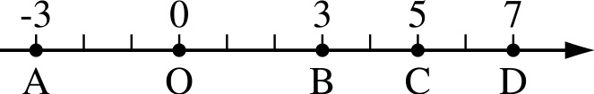
（ ）4.有一螞蟻，由右圖中的A點向右爬到D點，再由D點爬到B點，
則螞蟻所走的全部行程之位移為多少公分？
(A)＋14 cm (B)＋6 cm (C)－10 cm (D)－4 cm。

（ ）5.下圖顯示出兩車的行駛方向及儀表板的讀數，則兩車之瞬時速度與瞬時速率之關係為何？
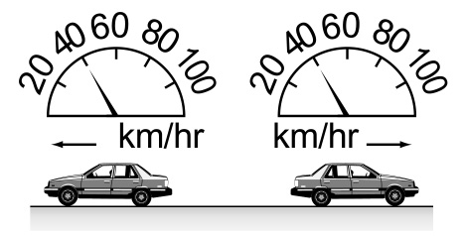
(A)瞬時速度相等、瞬時速率不相等
(B)瞬時速度不相等、瞬時速率相等
(C)瞬時速度與瞬時速率皆相等
(D)瞬時速度與瞬時速率皆不相等。

（ ）6.阿榮收到超速的罰單與照片，照片上記載的車速為128 km/hr，超過南二高的速限110 km/hr，試問
照片上記載的128 km/hr代表何種意義？
(A)車子的平均速度 (B)車子的平均速率 (C)車子當時的瞬時速率 (D)車子當時的瞬時加速度。

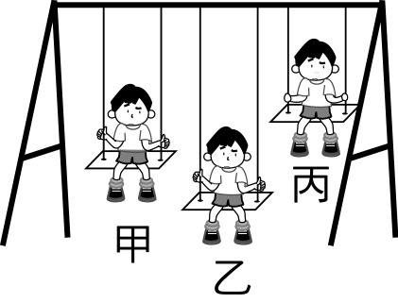
（ ）7.甲、乙、丙三人盪鞦韆，如右圖所示，
則何人所盪的鞦韆，來回擺動一次所需的時間較長？
(A)甲 (B)乙 (C)丙 (D)一樣長。

（ ）8.下列各圖都是利用每秒閃光20次的照相裝置，拍攝所得四物體運動情形，圖中箭頭表示運動的方向，何者是作等速度運動？
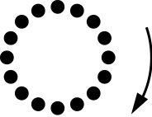
(A) 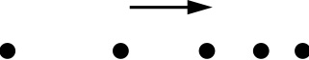 (B)  (C) (D) 
（ ）9.「我的車子停在火車站東方50m處」，請問這句話的參考點是甚麼？ (A)火車站 (B)車子
(C)聽者 (D)說者。

（ ）10.下列現象，何者不適宜用來測量時間？ (A)蠟燭燃燒 (B)節拍器 (C)沙的滴漏 (D)閃爍的星光。

（ ）11.下列有關太陽日的敘述，何者錯誤？ (A)太陽連續兩次在天空中高度角最大的位置時，所經歷的時間為一個太陽日 (B)一年中各個太陽日的平均值為一個平均太陽日 (C)在同一年中，各個太陽日的長短均相同 (D)一個平均太陽日等於86400秒。

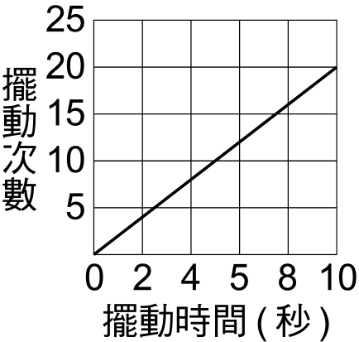
（ ）12.小明測得某單擺的次數與擺動時間的關係如右圖所示，
試問：該單擺在30秒內可擺動若干次？
(A) 15次 (B) 30次 (C) 50次 (D) 60次。

（ ）13.如右圖，甲生由A點出發經B點、C點至D點，則甲生之位移為多少？
(A) 40公尺 (B) 20公尺 (C) 40公尺向右 (D) 20公尺向右。
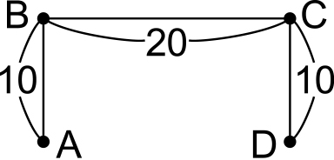

【背面有題】
（ ）14.高速公路的兩旁都設有里程碑，用來指示
設施名稱 | 里程（公里）
基隆端 | 0.0
桃園交流 | 49.1
臺中交流 | 178.6
新營服務 | 284.1
高雄端 | 372.7
三理化2
公路之里程。若臺中交流道里程為178.6
公里，下列敘述何者錯誤？

(A)高速公路以基隆端為起點
(B)高雄端372.7公里為終點
(C)臺中交流道里程為178.6公里，代表所經過的路線長及向南方
(D)臺中交流道里程為178.6公里，不是代表起點到終點的直線長度。

（ ）15.將玻璃管中的空氣抽去後，從管頂同時讓羽毛和銅幣自由落下，如右圖所示，下列敘述何者正確？
(A)銅幣先到達管底 (B)羽毛和銅幣到達管底的速度相同
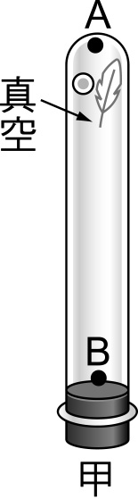
(C)羽毛不受重力作用 (D)羽毛到達管底的速率較銅幣小。
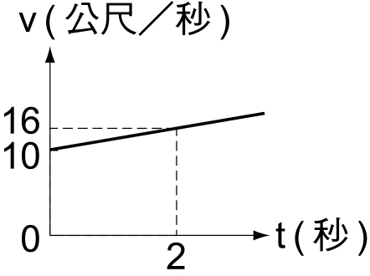
（ ）16.某車在一條直線道路上行駛的速度和時間的關係圖，如右圖所示，
則此車的加速度大小為：
(A) 3公尺／秒 (B) 4公尺／秒 (C) 5公尺／秒 (D) 6公尺／秒。

（ ）17.有部車子在筆直的公路上行駛，速度25 m／s，欲在10秒內將車速降為10 m／s，
車速與時間關係如右圖所示。在此時間間隔內，車子的平均加速度應為多少？
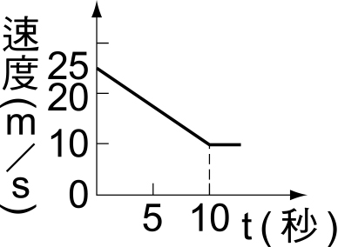
(A) 1.5 m／s² (B)－1.5 m／s² (C) 2.5 m／s² (D)－2.5 m／s²。

（ ）18.在筆直公路上以12公尺/秒速度行駛的車子，以－3公尺/秒²的加速度剎車，第3秒時的車速為何？
(A) 9 (B) 6 (C)3 (D) 0 公尺/秒。
（ ）19.從空中自由落下一物體，2秒後抵達地面，那麼抵達地面的瞬時速度為：
(A) 19.6 m/s (B) 24.5 m/s (C) 29.4 m/s (D) 44.1 m/s。
（ ）20.由地面以20 m/s速度垂直上拋一球，當其達最高點時，加速度為：
(A) 0 m/s² (B) 20 m/s² (C) 980 m/s² (D) 9.8 m/s²。
（ ）21.火車突然向前開動時，車上站的乘客身體將向何方傾斜？ (A)前方 (B)後方 (C)左方 (D)右方。
（ ）22.某人以一固定的力推動一部裝滿水的車子，若車子的水逐漸流失，則車子的加速度有何改變？
(A)變大 (B)變小 (C)不變 (D)等於零。
（ ）23.質量2公斤的木塊，靜止在光滑水平面上，今受一水平作用力，經4秒後直線加速到8公尺/秒，若不計任何阻力的影響，則此作用力的大小是多少？
(A) 2牛頓 (B) 4牛頓 (C) 8牛頓 (D) 16牛頓。
（ ）24.下列何種物體所受合力不等於零？ (A)一個橘子靜置於桌面上 (B)高速公路上汽車以等速行駛 (C)皮球在草地上滾動至停下的運動過程 (D)等速度掉下的雨滴。
（ ）25.棒球賽中，球員以8公尺／秒的初速度滑壘，經1秒，恰停在壘上。若球員質量80公斤，則滑壘過程中的平均阻力為多少牛頓？
(A) 320牛頓 (B) 640牛頓 (C) 1280牛頓 (D) 2560牛頓。
（ ）26.一物體若同時受有許多力作用，且此許多力之合力為零，則此物體：
(A)必定靜止 (B)必定在運動 (C)可能靜止或作等速運動 (D)必作等加速度運動。
（ ）27.某物體在平滑水面上沿一直線受外力作用，其速度與時間的關係如右圖所示，
則在哪一時刻該物體所受的力最大？
(A) 1秒 (B) 3秒 (C) 6秒 (D)以上都相同。

（ ）28.晒毛毯時，用棒拍打就可除去上面附著的灰塵，這是因為：
(A)離心力作用 (B)反作用 (C)引力作用 (D)慣性作用。
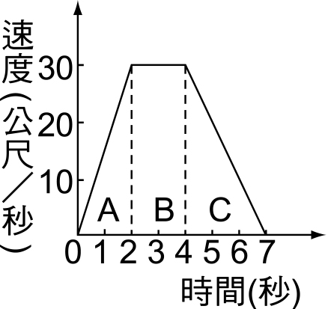
（ ）29.船在前進時，遇順風時船的速度會如何改變？ (A)變小 (B)不變 (C)變大 (D)不一定。
（ ）30.以一定的力分別作用於質量2公斤的A物體及4公斤的B物體，使其在水平無摩擦的桌面上運動。
則A、B兩物體加速度之比為：
(A) 1：2 (B) 2：1 (C) 1：4 (D) 4：1。

（ ）31.下列敘述何者錯誤？ (A)牛頓第一運動定律又稱為慣性定律 (B)物體若不受外力的作用，它的運
三理化3
動狀態必定是靜止 (C)汽車緊急煞車時，乘客向前傾 (D)在等速行駛中的火車內，垂直向上輕拋一球，球會落在車內原來的位置。
（ ）32.火箭能向前推進是由於： (A)噴出的氣體施力於空氣，空氣給火箭的反作用力 (B)噴出的氣體給
火箭的反作用力 (C)噴出的高速氣流減少空氣阻力 (D)噴出氣體減少重量產生浮力。
（ ）33.雞蛋碰石頭，而雞蛋被石頭碰破，則： (A)雞蛋受力較大 (B)石頭受力較大 (C)兩者受力相等
(D)以上皆有可能。
（ ）34.甲、乙二人同時互推，其推力甲為5 kgw，乙為4 kgw，則各人所受之力： (A)甲、乙均為1 kgw
(B)甲、乙均為9 kgw (C)甲為5 kgw，乙為4 kgw (D)甲為4 kgw，乙為5 kgw。
（ ）35.使人造衛星不斷改變方向而繞地球運行的力是：
(A)反作用力 (B)地球引力 (C)離心力 (D)慣性力。
（ ）36.質量M的大人和質量m的小孩互撞，設二人同立於無摩擦的地面上，互推結果二人後退速率之比等
於： (A) M：m (B) m：M (C) 1：1 (D) M：（m＋1）。
（ ）37.影響甲、乙兩物體間萬有引力大小的變因是：
(甲)兩物體間的距離；(乙)兩物體的體積；(丙)兩物體的種類；(丁)兩物體的質量；(戊)兩物體所在的高度。
(A)甲丙丁 (B)甲乙丙丁 (C)甲乙丁戊 (D)甲丁。
（ ）38.同一物體在下列各地點的重量，以何處最大？ (A)右昌國中 (B)玉山上 (C)月球上 (D)太空中。
（ ）39.人在彎曲的跑道上急跑時，身體應：
(A)保持垂直 (B)向外傾斜 (C)向內傾斜 (D)保持和跑直線時相同的姿勢。
（ ）40.下列哪一種運動不需向心力？ (甲)單擺擺動； (乙)自由落體運動； (丙)在路面轉彎處的車輛；
(丁)等速度運動體； (戊)太空艙環繞月球； (己)在直線上等加速度運動。
(A)甲乙丙丁己 (B)乙丙丁己 (C)乙丁己 (D)甲丙戊。
（ ）41.右圖(一)為東亞地區某日之天氣圖，下列敘述何者正確？
(A)X處為上升氣流，Y處為下降氣流
(B) X處為下降氣流，Y處為上升氣流
(C) X處為上升氣流，Y處為上升氣流
(D) X處為下降氣流，Y處為下降氣流。

▲圖(一) ▲圖(二)
（ ）42.上圖(二)為某年6月2日8時的地面天氣圖，據此判斷下列何者正確？ (A)圖中鋒面為冷鋒
(B)甲處為高壓中心 (C)在鋒面附近常屬陰雨的天氣 (D)當日臺北有午後雷陣雨，是因此鋒面所致。

（ ）43.右圖(三)是北半球某地的天氣圖，下列有關
此天氣圖之敘述，何者正確？
(A)圖中L表示冷空氣
(B)圖中 表示冷鋒面
(C)A點的氣溫較B點低
(D)標示02之等壓，表示氣壓是1002百帕。

▲圖(三) ▲圖(四)
（ ）44.上圖(四)為某日的地面天氣圖，有關甲、乙、丙、丁四處的敘述何者正確？
(A)甲處的降雨機率最低 (B)乙處氣溫最低 (C)丙處在冷氣團籠罩下 (D)丁處吹西南風。
（ ）45.右圖(五)是夏季此地區經常出現的地面天氣圖型態，就臺灣而言，
下列敘述何者錯誤？
(A)此季節盛行東北風
(B)此季節午後常有雷陣雨
(C)此季節受太平洋氣團影響
(D)此季節南北部的天氣差異不大。
▲圖(五)
（ ）46.承上題，有關圖中氣象資料之敘述，何者正確？ (A)Y處有下沉氣流，易形成陰雨天氣 (B)朝鮮半島附近有滯留鋒面通過 (C)X處有熱帶高氣壓，此高氣壓將形成颱風 (D)X處附近海面，其氣流為順時針方向流出。
【背面有題】
【題組】如右圖(六)表示每公斤空氣中飽和水汽含量(g/Kg)與溫度(℃)的關係圖，
三理化4
試回答47~48題：

（ ）47.30℃時飽和水汽量為多少g/Kg？ (A)25 (B)20 (C)15 (D)5。
（ ）48.若溫度為30℃，且空氣中的水汽含量為20g/Kg，則此時的空氣
是否達到飽和？ (A)是 (B)否 (C)不一定 (D)無法判斷。
▲圖(六)
【題組】久旱不雨，地面嚴重缺水時，人們常用人造雨的技術增加降雨量。當有鋒面過境，低壓籠罩或颱風接近時，是實施人造雨作業的良好時機。造雨的方法隨雲的性質而不同；在0℃以上的暖雲內可撒播鹽粒，鹽粒會吸收水分，使其周圍的小水滴向它靠攏，迅速變成大水滴，最後成為雨滴掉下來；在0℃以下的冷雲中可撒播乾冰，乾冰會使周圍空氣的溫度急遽下降，以致雲中的水氣或水滴迅速凍結成冰晶，並使附近的水氣以它為核心而凝結，如此不斷增大其體積，最後形成雨滴降落地面。此外也可使用碘化銀，將它撒播在雲層或高樓上焚燒，碘化銀的蒸氣在0℃以下的雲層中會形成微粒，產生類似前述冰晶的效果。根據專家評估，經由以上技術最多只能增加10~15%的降雨量。

（ ）49.根據選文中的資料。在人造雨的作業中，不適合使用下列哪一種物質？
(A)液態碳氫化合物（C₆H₁₄） (B)固態二氣化碳（CO₂）
(C)氯化鈉（NaCl）晶體 (D)碘化銀（AgI）晶體。
（ ）50.根據選文的資料。下列天氣圖中，何者最適合在臺灣上空進行人造雨作業？
(A) (B) (C) (D)

